28 мая в 11:00 в рамках проекта «Перезвони сам» пройдет вебинар на тему «Обман в сфере туризма: как не стать жертвой мошенников»
22.05.2024
На вебинаре эксперты Департамента информационных
технологий города Москвы совместно с представителями ГУ МВД России по г. Москве, Федеральной службы по надзору в сфере защиты прав потребителей и благополучия человека (Роспотребнадзор) расскажут, какие методы используют мошенники для манипуляции, основные схемы обмана в сфере туризма, какие меры информационной безопасности необходимо предпринять при подготовке к путешествию. Чем отличается туроператор от турагента и на что обратить внимание при покупке туристической путевки. Эксперты правоохранительных органов не оставят без внимания и реальные случаи мошенничества в данной сфере.

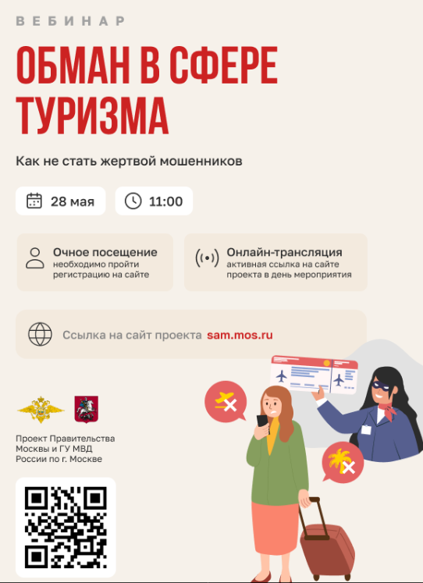

Адрес страницы: http://kosino-uhtomski.mos.ru/trade/useful-information/detail/12383610.html
Управа района Косино-Ухтомский города Москвы

